<http://blog.51cto.com/dengqi/1260038>

SSH：是一种安全通道协议，主要用来实现字符界面的远程登录，远程复制等功能(使用TCP的22号端口)。SSH协议对通信双方的数据传输进行了加密处理，其中包括用户登录时输入的用户口令。

在RHEL 5系统中使用的是OpenSSH服务器由openssh，openssh-server等软件包提供的(默认已经安装)，并以将sshd添加为标准的系统服务。

SSH提供一下两种方式的登录验证：

1、密码验证：以服务器中本地系统用户的登录名称，密码进行验证。

2、秘钥对验证：要求提供相匹配的秘钥信息才能通过验证。通常先在客户机中创建一对秘钥文件(公钥和私钥)，然后将公钥文件放到服务器中的指定位置。

注意：当密码验证和私钥验证都启用时，服务器将优先使用秘钥验证。

SSH的配置文件：

sshd服务的配置文件默认在/etc/ssh/sshd_config，正确调整相关配置项，可以进一步提高sshd远程登录的安全性。

配置文件的内容可以分为以下三个部分：

1、常见SSH服务器监听的选项如下：

Port 22                    //监听的端口为22

Protocol 2                //使用SSH V2协议

ListenAdderss 0.0.0.0    //监听的地址为所有地址

UseDNS no                //禁止DNS反向解析

2、常见用户登录控制选项如下：

PermitRootLogin no            //禁止root用户登录

PermitEmptyPasswords no        //禁止空密码用户登录

LoginGraceTime 2m            //登录验证时间为2分钟

MaxAuthTries 6                //最大重试次数为6

AllowUsers user            //只允许user用户登录，与DenyUsers选项相反

3、常见登录验证方式如下：

PasswordAuthentication yes                //启用密码验证

PubkeyAuthentication yes                    //启用秘钥验证

AuthorsizedKeysFile .ssh/authorized_keys    //指定公钥数据库文件

SSH客户端命令程序ssh、scp、sftp

通过ssh命令可以远程登录到sshd服务，为用户提供一个安全的Shell环境，一遍对服务器进行管理和维护。使用时指定登录用户名，目标主机作为参数。如下：[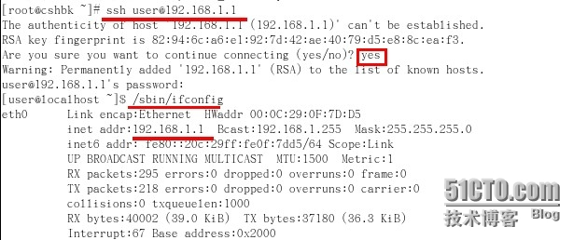](http://blog.51cto.com/attachment/201307/150721973.jpg)

当用户第一次登录SSH服务器时，必须接受服务器发来的RSA秘钥(根据输入yes)后才能继续。接受的秘钥信息将保存到“~/.ssh/known_hosts”文件中。如果默认端口被更改，可以使用-p命令制定端口。

通过scp命令可以利用SSH安全连接与远程主机互相复制文件。使用scp命令时，除了必须制定复制源，目标以外，还应制定目标主机地址，登录用户，执行后提示验证口令等。如下：

复制某文件到SSH服务器上

[](http://blog.51cto.com/attachment/201307/151351270.jpg)

下载SSH服务器上的某个文件到本地[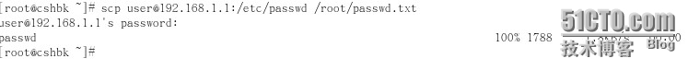](http://blog.51cto.com/attachment/201307/151517261.jpg)

通过sftp命令可以利用SSH安全连接与远程主机上传，下载文件，采用了与FTP类似的登录过程和交互式环境，便于目录资源管理。如下：

使用sftp命令通过SSH安全连接登录远程服务器

[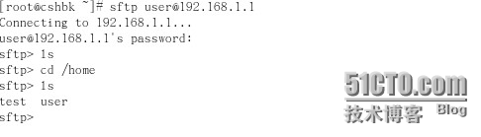](http://blog.51cto.com/attachment/201307/151952383.jpg)

如果客户端是windows系统，那么我们可以使用一些图形化的工具来访问Linux服务器。常见的一些图形化工具有PuTTY，WinSCP等工具，具体如何使用请各位自行研究。

下面我们来详细讲解如何构建秘钥对验证的SSH体系

如下图所示：简单描述了构建秘钥对验证的基本过程。

[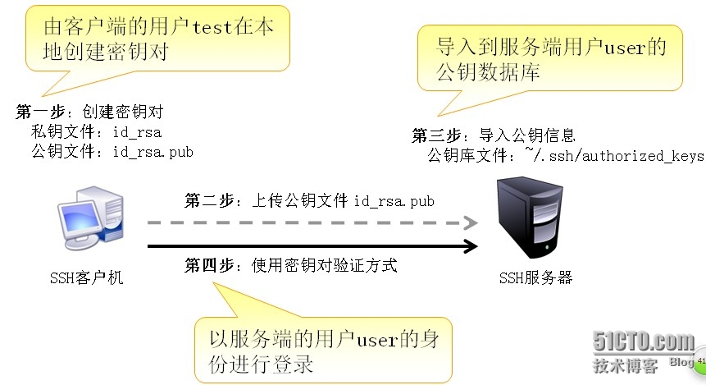](http://blog.51cto.com/attachment/201307/152740419.jpg)

根据上图所示，我们分四步来构建秘钥对验证的SSH。

1、在SSH客户机创建用户秘钥对。

如下：为test用户创建秘钥对。

[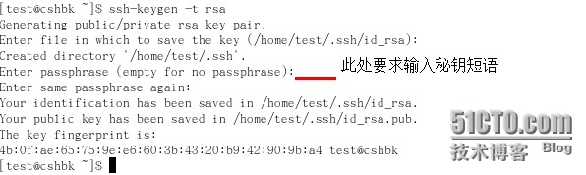](http://blog.51cto.com/attachment/201307/153257837.jpg)

上图命令中：-t用于指定算法类型，rsa表示使用rsa算法。

秘钥短语用来对私钥文进行保护，当使用私钥验证登陆时必须提供此处所设置的短语。

秘钥对默认保存在用户宿主目录下的.ssh/目录下。

2、将公钥上传至SSH服务器

将公钥上传至SSH服务器的方式有很多，可以使用U盘拷贝，也可以使用ftp、共享等方式上传。在此我们使用刚讲过的scp命令上传公钥文件。

[](http://blog.51cto.com/attachment/201307/154053624.jpg)

3、在SSH服务器中导入公钥文本

在服务器中，目标用户(用来远程登录的用户)的公钥数据库位于~/.ssh/目录下，默认文件名是authorized_keys。如下：将test的公钥文件导入到user用户的公钥数据库中。

[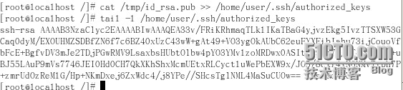](http://blog.51cto.com/attachment/201307/154535125.jpg)

4、此时在客户端就可以使用秘钥对验证了。

[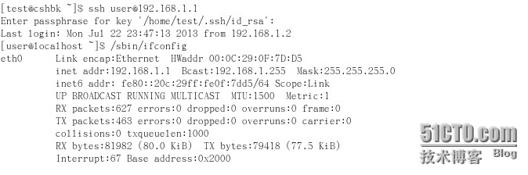](http://blog.51cto.com/attachment/201307/154735452.jpg)

此时需要用户输入创建秘钥对时输入的秘钥短语，而不需要知道用户的密码即可登录SSH服务器。